Приложение к теме: Урок-беседа «Что нужно знать о муравьях».

Урок "Как нарисовать муравья" ни чем не отличается от других рисунков на сайте. Картинку муравья будем рисовать поэтапно, вначале наметим общий контур, и постепенно добавим в рисунок все больше деталей. Давайте попробуем нарисовать это удивительное животное простым карандашом.

1. Рисунок муравья начнем с простых контуров

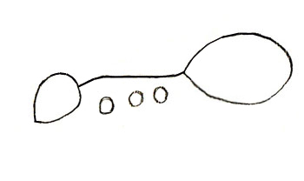

Начальные контуры рисунка муравья - это небольшой овал туловища и чуть поменьше овал для головы. Обе части туловища соедините между собой линией. Ниже этой линии нарисуйте еще три кружочка. Они помогут нарисовать лапки насекомого.

2. Как нарисовать туловище муравья

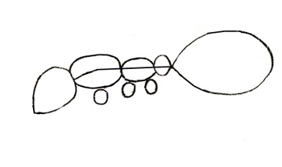

Туловище муравья состоит из нескольких сегментов, поэтому нарисуйте еще три овала. Но теперь наоборот, овал возле головы будет самым большим.

3. Рисуем лапки муравья

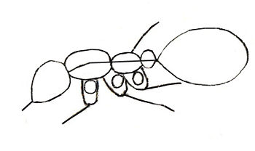

На этом этапе нужно нарисовать лапы муравья. Совсем несложно нарисовать несколько черточек. Правда, предварительно обведите кружочки также как на моем рисунке.

4. Рисунок муравья в деталях

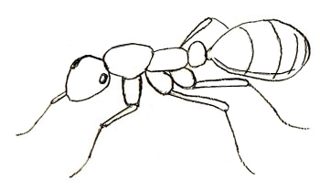

Этот этап, наверное, будет довольно сложным. Вначале удалите все лишние контурные линии и нарисуйте лапы муравья, как на моем рисунке, из двух частей. Верхняя часть каждой лапы будет иметь утолщение, добавьте просто еще одну черточку рядом. Из этой части лапки нарисуйте уже совсем тоненький сегмент лапки. Нарисуйте глаза на голове муравья. Проверьте все пропорции рисунка муравья, и если все нарисовано правильно приступайте к следующему этапу.

5. Как рисовать голову муравья

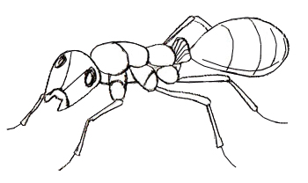

Все внимание на этом этапе сконцентрируйте на рисунке головы. У муравья имеются небольшие челюсти, вроде ножниц и глаза довольно большие и выпуклые. А также на голове есть определенный симметричный рисунок и усики. Не обязательно в точности копировать этот узор на голове, но несколько основных линий нужно нарисовать. Нарисуйте все мелкие детали тельца и ног муравья и можно приступить к нанесению теней на картинке.

6. Как нарисовать муравья. Завершающий этап

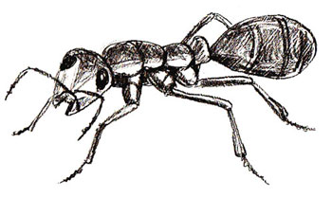

Как сделать тени на рисунке муравья? Представьте, с какой стороны у вас будет источник света. Если справа, то все части тела с левой стороны будут темнее и наоборот. Когда будете заштриховывать глаза муравья, обязательно сделайте блики, просто оставьте небольшой участок глаз незаквашенным. Эта "мелочь" создаст впечатление, словно муравей с рисунка смотрит на вас. Вместо простого карандаша для раскрашивания рисунка можно использовать цветные карандаши.